«День народного единства»
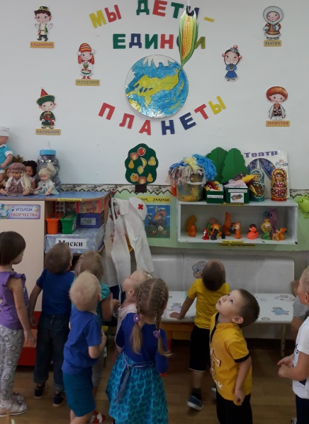 | 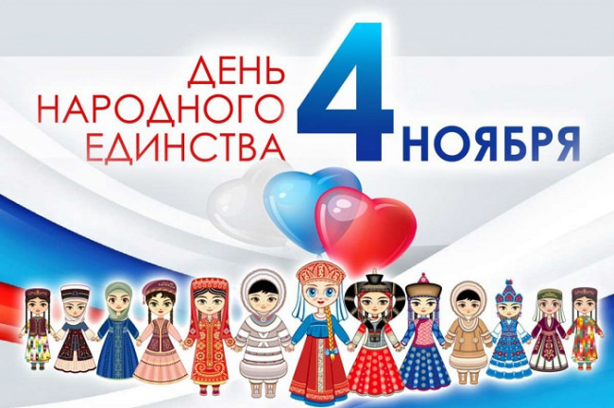
3 ноября во второй младшей группе «Василёк» прошёл праздник «День народного единства». Цель праздника: прививать любовь к Родине, воспитывать патриотические чувства, доброжелательное отношение друг к другу, желание прийти на помощь. Воспитатель Маргарита Сергеевна провела беседу о Родине, о людях, населяющих огромные просторы нашей Родины, рассмотрели с детьми фотоколлаж с изображением достопримечательностей родного села, красот русской природы, символов России - флага, герба.
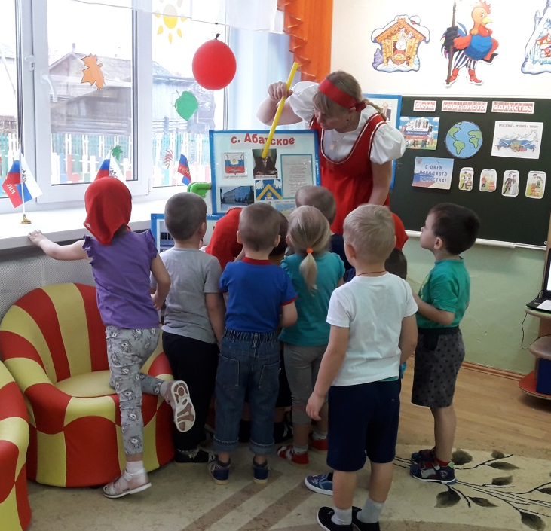 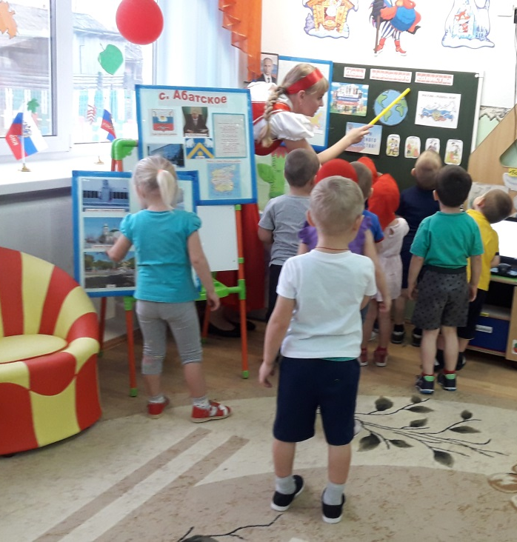После просмотра картин ребята играли в игру «Всем советуем дружить»
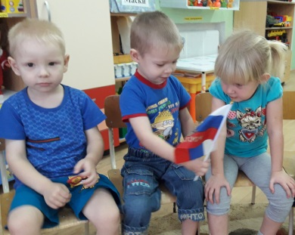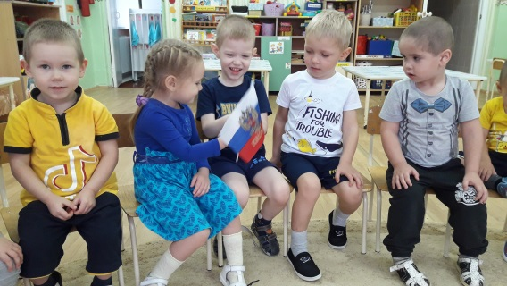
Пение песни о дружбе, частушек под гармонь
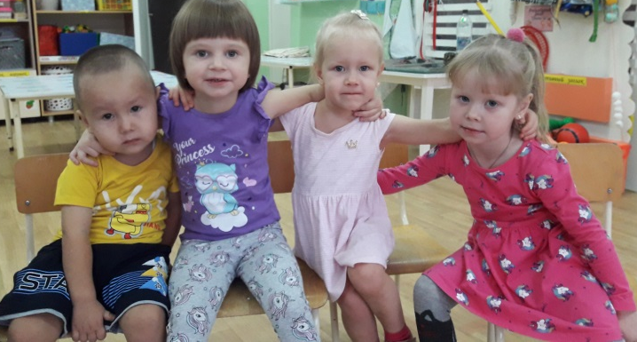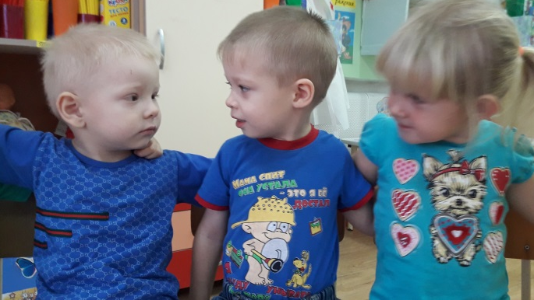
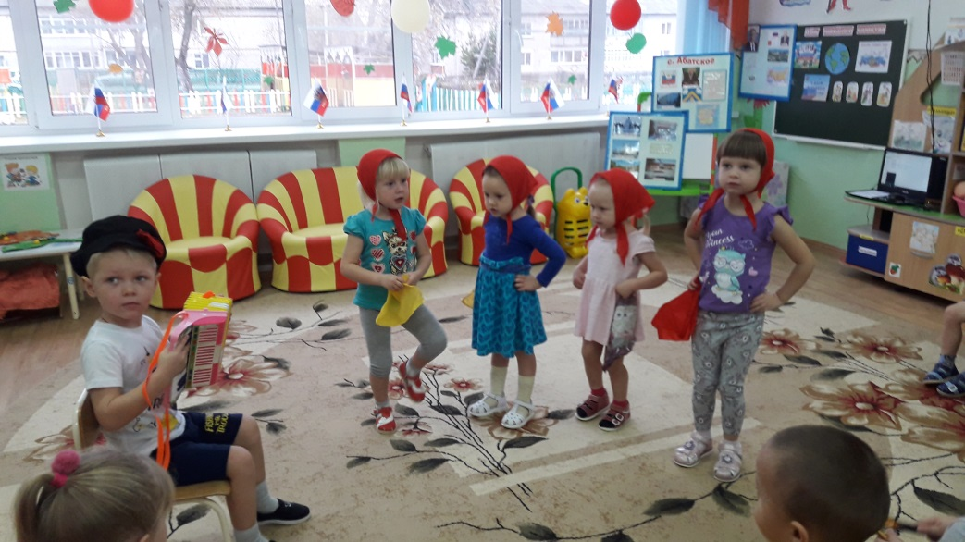

Водили хоровод, танцевали «Кадриль», играли на ложках
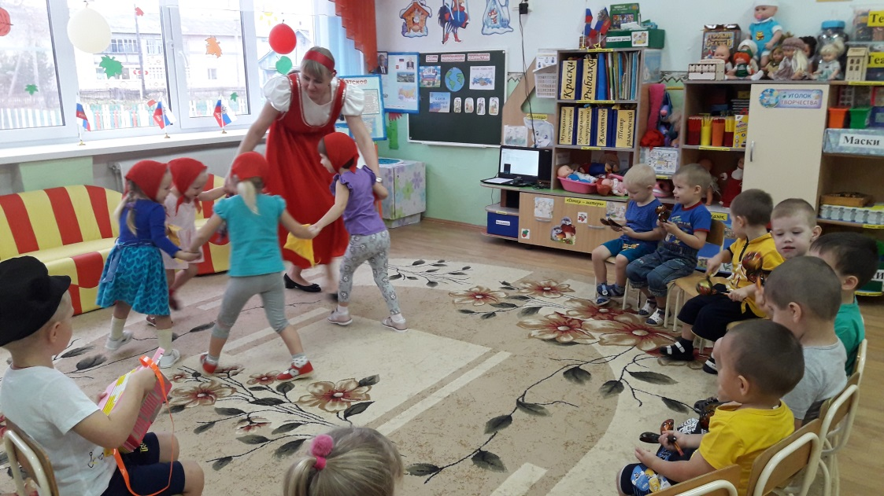
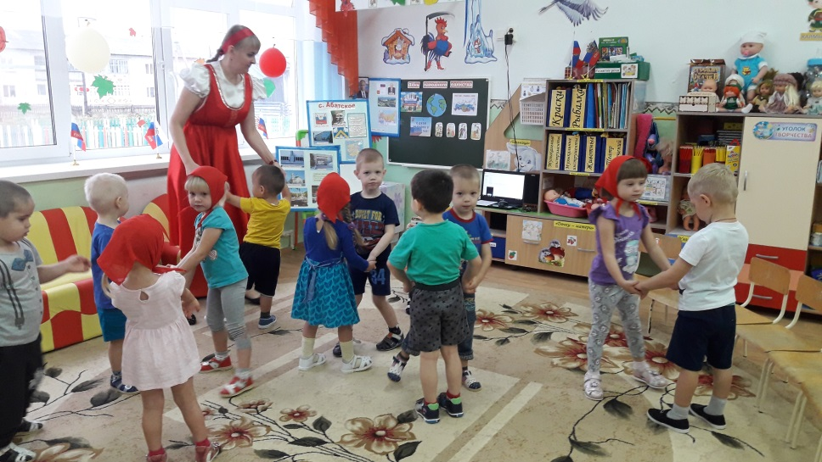

В конце праздника дети раскрасили российский флаг.
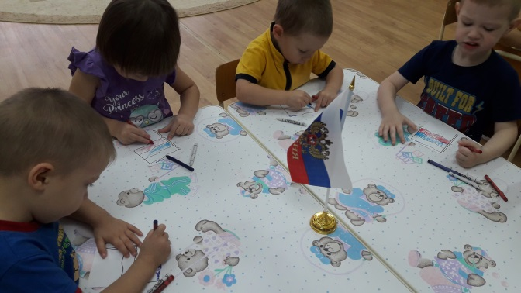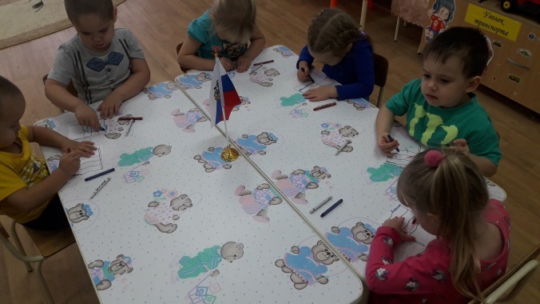
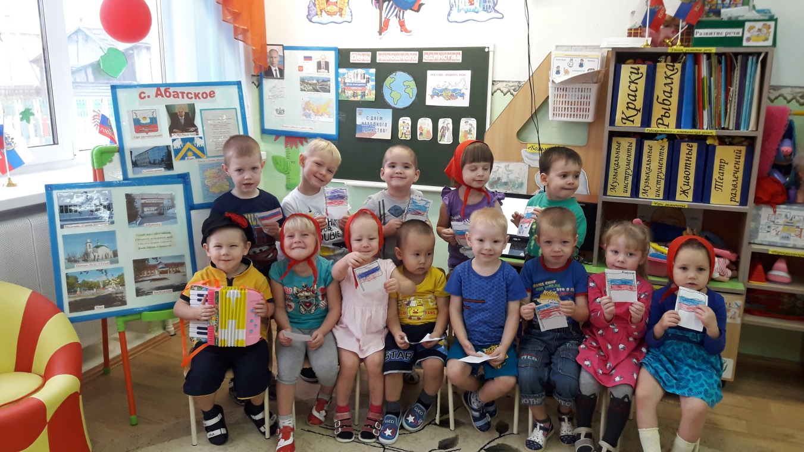
Вот так интересно, весело и познавательно прошёл праздник «День народного единства» в детском саду «Сибирячок» корпус №3. Это праздник всех людей на земле, которые не хотят войны, любят свой дом, умеют дружить и помогают друг другу в трудную минуту. А место, где они родились и живут - называют Родиной.

Стёпочкина Маргарита Сергеевна, воспитатель высшей квалификационной категории

